新 书 推 荐

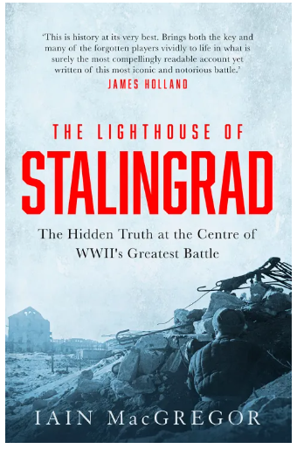
中文书名：《斯大林格勒的灯塔：隐藏在二战最伟大战役中心的真相》
英文书名：LIGHTHOUSE OF STALINGRAD: THE HIDDEN TRUTH AT THE HEART OF THE GREATEST BATTLE OF WORLD WAR II
作 者：Iain MacGregor
出 版 社：Constable UK
代理公司：Johnson & Alcock/ANA/Conor
页 数：384页
出版时间：2022年7月
代理地区：中国大陆、台湾
审读资料：电子稿
类 型：一战和二战历史
版权已授：荷兰、德国、希腊、罗马尼亚、西班牙
亚马逊美国畅销榜第一
“2023年最佳图书”Military History Matters 金奖！
2022年度历史书籍
2023《军事历史》杂志年度图书

内容简介：

巴甫洛夫大楼之于俄罗斯人，好比阿拉莫之于美国人，凡尔登之于法国人，代价沉重

1919年，斯大林格勒市四面楚歌，苏联指挥官雅科夫·巴甫洛夫拒绝投降率领22名苏联士兵克服万难，坚守巴甫洛夫大楼，开创了史诗般的战斗，影响了二战结果

历史学家艾恩研究了俄罗斯和德国档案馆的一手资料，警示我们，斯大林格勒战役对两军士兵而言是何等可怕的现实。
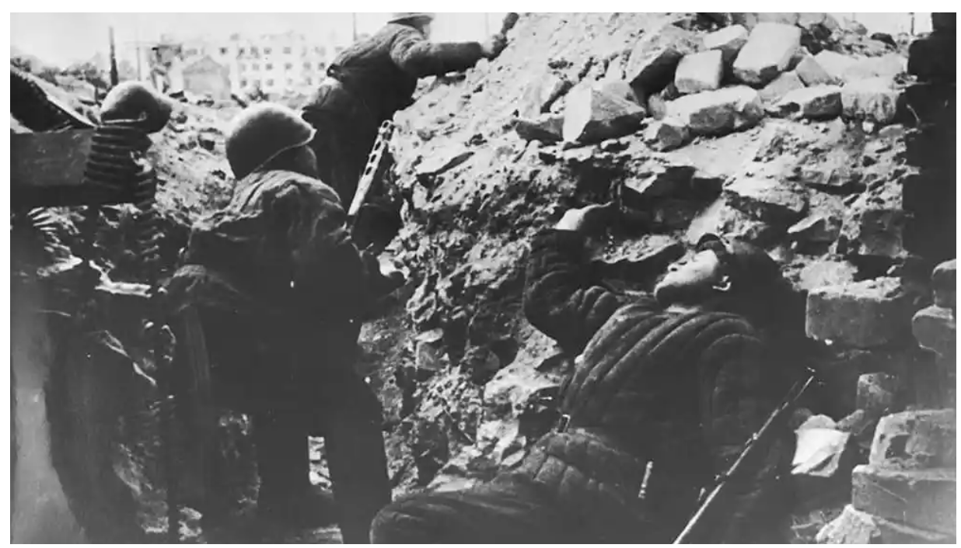
斯大林格勒战役 [Getty Images]
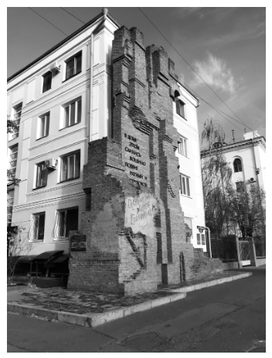
巴甫洛夫大楼

在斯大林格勒战役八十周年之际，《斯大林格勒的灯塔》透过参战五个月的士兵和指挥官的视角，为这一标志性战役带来全新的深刻见解。这是一个扣人心弦的叙事，既依托德国和俄罗斯的档案资料，挖掘了未发表的回忆录、老兵和平民的目击证词，从而颂扬了真正的英雄，展现了这场伟大战役的真实面貌，记录了更为真实的历史。

对苏联来说，该国在二战中击败纳粹德国的牺牲是神圣不可侵犯的。伏尔加河畔的斯大林格勒市的战斗奠定了苏联来之不易的胜利基础。对俄罗斯人来说，这是国家关键的里程碑，在 1942 年 9 月至 1943 年 2 月的激烈战斗中，超过 200 万平民和士兵丧生、受伤、被俘。
1942年9月，在前线的斯大林格勒战役中，年轻的苏联中士雅科夫·巴甫洛夫率领22名红军战士在一座代号为“灯塔”的建筑“巴甫洛夫大楼”抵抗国防军的进攻。自此，巴甫洛夫与巴甫洛夫大楼人尽皆知。战后苏联重建巴甫洛夫大楼以示纪念。

历史学家伊恩·麦格雷戈前往德国和俄罗斯的档案馆，挖掘双方士兵以前未发表的证词，在洛尔斯萨克森地区的当地报纸上刊登广告，寻找曾经服役于第71步兵师的家庭，通过全新的档案材料，批判性地审视了巴甫洛夫大楼的历史。亚历克斯·克肖的叙述平息了关于真正英雄的讨论，并就斯大林格勒围城战的结束，提供了权威的答案。

这本书还囊括了德国罗斯克上校的回忆录，他是围困南部口袋的最后一位德国指挥官，他在围困的最后几天里为围围绕在波乌鲁斯元帅身边照管和担任信任顾问。

“我作为历史书籍出版商的背景，使我有幸与英语世界最优秀的历史学家工作，包括西蒙·沙马、威廉·陶布曼、迈克尔·伍德、马克斯·黑斯廷斯。作为编辑，一路激励着我的东西，塑造了我的作家之路：口述历史。我会辨别、弄清楚如何利用我的声音，来准确构建一个新鲜、引人入胜的叙述。我喜欢这种研究挑战。讲述重大历史事件的书籍当然很重要，但我总是希望更近一步，发现普通人在这个灾难时期感受到的气味、恐惧、解脱、快乐。这就是为什么那一周我坐在博物馆地下一个冰冷的地下室里，有条不紊地翻阅一个又一个文件。”
——《伊恩·麦格雷戈谈发现斯大林格勒市民不为人知的故事》

作者简介：

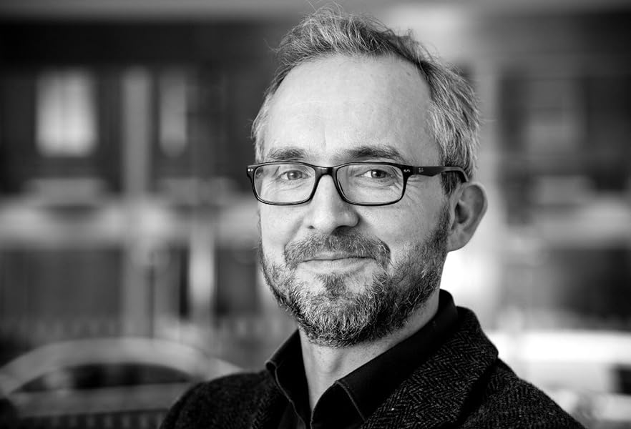
艾恩·麦格雷戈（Iain MacGregor），1967年生于英国，作家、历史学家，从事历史小说编辑近三十年。八十年代初，访问波罗的海和苏联，此后沉迷于苏联历史，曾拜访列宁格勒、莫斯科、伏尔加格勒的档案馆。他的作品主要讲述二战东线战场的故事。关于冷战柏林口岸的口述历史作品《查利检查站》（Checkpoint Charlie）于2019年出版，备受好评。他的作品曾发表于《卫报》《观察家》《BBC历史杂志》。他是皇家历史学会会员，与妻子和两个孩子居住在伦敦。

媒体评价：

“对高度神话化的斯大林格勒战役的细致、丰富多彩的描述。”
——《纽约时报》

“麦格雷戈带我们走进地上和地下的战争……一本扣人心弦、知识渊博的书。”
——《观察家》

“麦格雷戈的写作非常流畅，叙事能力很强。他简洁地描述了这场战斗的背景和命运的复杂性，令人信服。”
——《新政治家》

相关资料：

WW2TV: The Lighthouse of Stalingrad: The Hidden Truth at the Centre of WWII's Greatest Battle作者采访

The Rest is History: The Battle of Stalingrad播客（作者参与）

《华尔街日报》（Wall Street Journal）: ‘The Lighthouse of Stalingrad’ Review: Truth and Lies After the Battle

《批评家》（The Critic）: How siege warfare returned

感谢您的阅读！
请将反馈信息发至：版权负责人
Email：Rights@nurnberg.com.cn
安德鲁·纳伯格联合国际有限公司北京代表处
北京市海淀区中关村大街甲59号中国人民大学文化大厦1705室, 邮编：100872
电话：010-82504106, 传真：010-82504200
公司网址：http://www.nurnberg.com.cn
书目下载：http://www.nurnberg.com.cn/booklist_zh/list.aspx
书讯浏览：http://www.nurnberg.com.cn/book/book.aspx
视频推荐：http://www.nurnberg.com.cn/video/video.aspx
豆瓣小站：http://site.douban.com/110577/
新浪微博：安德鲁纳伯格公司的微博_微博 (weibo.com)
微信订阅号：ANABJ2002


